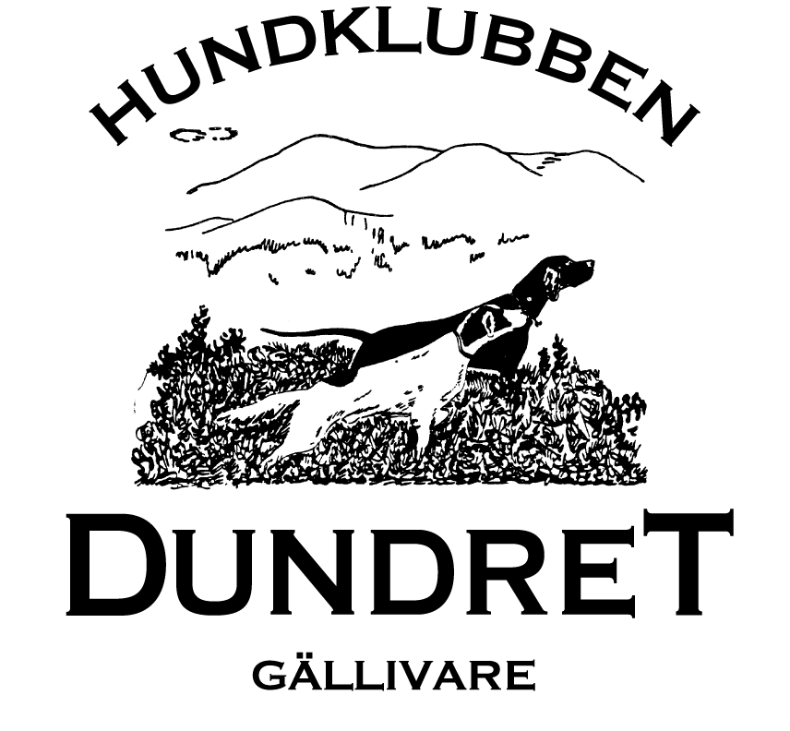

Styrelsemöte
Protokoll fört på Hundklubben Dundrets styrelsemöte 091008

Närvarande: Mikael Burck, Anders Dahlström, Harry Oskarsson,
Ronnie Eliasson, Pierre Eriksson, Åsa Engebro, Lena Krey

§ 1 Mötet öppnades och inleddes med en tyst minut för hedrandet av framlidne Holger Larsson.

§ 2 Till justerare valdes Lena Krey och Harry Oskarson

§ 3 Dagordning godkändes.

§ 4 Föregående protokoll gicks igenom och lades till handlingarna.

§ 5 Ekonomisk rapport
44 112 kr på banken.
3921 kr i kassan

§ 6 Utgående post
– Upphävande av varning för Knut Henriksson
– Förklaring till Staffan Emmoth varför han inte fick ett medlemskap 2009 samt att HKD vill fortsätta samarbetet med Dundret.

§ 7 Inkommande post
– Emmoth/Dundret är inte intresserade att fortsätta samarbetet med HKD.

§ 8 Namninsamling gällande borttagande av bommen i Ritsem/Seukok
Listorna är insamlade dock saknas några. Det är 1215 som har skrivit på våra listor. Listorna kommer snarast att överlämnas till kommunstyrelsen.

§ 9 Övriga frågor

- Höstprov på Dundret våren och hösten 2010 och 2011.
Önskemålen om dagar från ÖNFK, SVK har inkommit. SÖF har inte meddelat datumen endast att de har önskemål att genomföra jaktprov.
Beslut: Styrelsen fastställde de önskade dagarna. Pierre meddelar klubbarnas sekreterare och påminner SÖF om att återkomma med förslag på dagar.

- Holger Larssons begravning är den 16 oktober.
Beslut: Klubben ger ett bidrag av 500 kr till cancerforskningen. Marina ansvarar för att insättningen samt att det kommer ett telegram till begravningen.
Beslut: Klubben köper 10 stycken rosor som representanter från HKD lämnar vid begravningen. Micke ordnar detta.

§ 10 Mötet avslutades

Vid protokollet Justeras Justeras

_____________________ _______________________ _______________________
Pierre Eriksson Lena Krey Harry Oskarsson

